Szanowni Państwo,
chcąc pomóc Państwu zorganizować pracę w tym trudnym, a dla wielu organizacji kryzysowym czasie, przesyłamy wzór regulaminu pracy zdalnej przygotowany przez wyspecjalizowaną firmę w zakresie ochrony danych osobowych ODO 24 sp. z o.o..
Stanowi on najważniejszy dokument określający prawa i obowiązki pracodawcy oraz pracowników, w tym przede wszystkim w obszarze ochrony danych osobowych, w czasie świadczenia pracy poza siedzibą pracodawcy.
Tworząc go ODO 24 sp. z o.o. bazowało na swoim wieloletnim doświadczeniu związanym z zarządzaniem ryzykiem oraz budowaniem i utrzymywaniem systemów ochrony danych osobowych dla najbardziej wymagających klientów. Równocześnie pragniemy wskazać, iż przekazywany dokument wymaga uwzględnienia specyfiki Państwa organizacji. Aby pomóc możliwie szybko i sprawnie dostosować go do Państwa indywidualnych potrzeb w kluczowych miejscach zamieściliśmy komentarze, które mamy nadzieję będą cenną wskazówką.
Do Państwa dyspozycji oddajemy również krótkie (20 minut) szkolenie e-learningowe przeznaczone dla pracowników, aby uczulić ich na najbardziej newralgiczne elementy związane z pracą zdalną, a przez to pozwolić Państwu uniknąć dalszych kłopotów związanych z koronawirusem.
Równocześnie, jeżeli byliby Państwo zainteresowani bardziej specjalistycznym wsparciem (analiza ryzyka dla procesów objętych pracą zdalną, dedykowane szkolenia e-learningowe, dostosowanie klauzul informacyjnych dla pracowników oraz ich dokumentów wewnętrznych), zapraszamy do kontaktu z doradcami firmy OD24 Sp. z o.o. na stronie
https://odo24.pl/kontakt.

Z wyrazami szacunku
Tomasz Jagoda
Prezes zarządu iPodatki365 sp. z o.o.
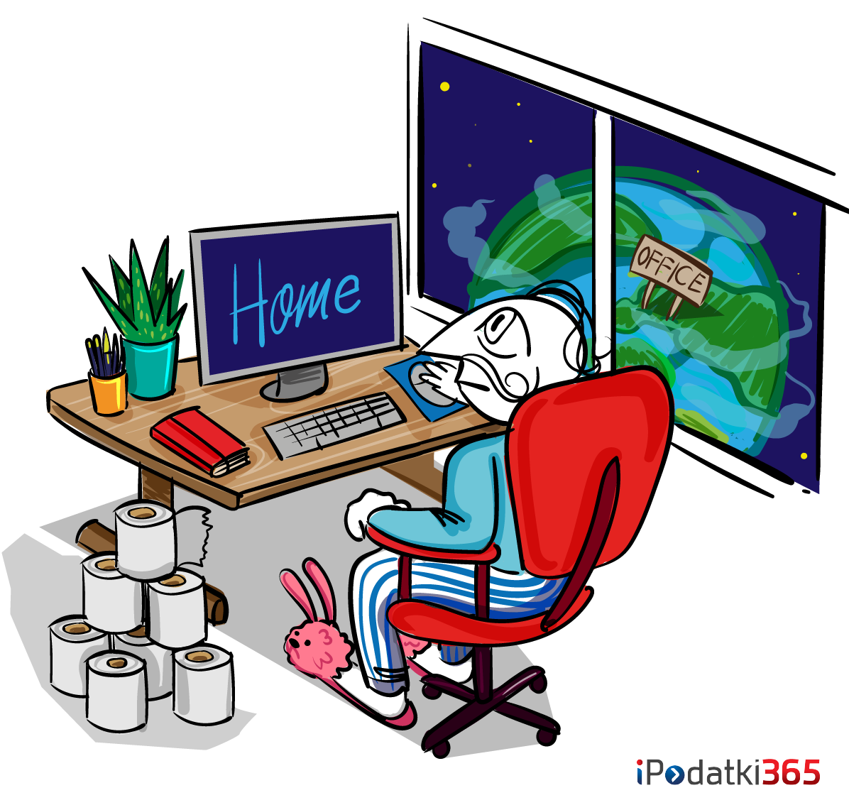
REGULAMIN PRACY ZDALNEJ
w [………….
§ 1

Postanowienia ogólne
- Niniejszy Regulamin określa zasady wykonywania pracy zdalnej oraz związane z tym prawa
i obowiązki [Nazwa Organizacji] (dalej jako „Pracodawca”) i Pracowników w związku
z przeciwdziałaniem i zapobieganiem rozprzestrzeniania się COVID-19.
- Ilekroć w Regulaminie jest mowa o:
- Pracy zdalnej – należy przez to rozumieć pracę określoną w umowie o pracę, umowie zlecenia, umowie o współpracy oraz innej umowie cywilnoprawnej łączącej Pracownika
z Pracodawcą, wykonywaną przez czas oznaczony poza miejscem jej stałego wykonywania w związku z przeciwdziałaniem COVID-19, jeżeli wykonywanie pracy poza takim miejscem jest możliwe,
- Pracowniku – należy przez to rozumieć osobę zatrudnioną w oparciu o umowę o pracę oraz inną umowę cywilnoprawną, w tym umowę zlecenia, umowę o współpracy, umowę o dzieło, jeśli realizacja tej umowy wiąże się z wykonywaniem obowiązków na rzecz Pracodawcy
w miejscu ich stałego wykonywania wyznaczonym przez Pracodawcę,
- Ustawie – należy przez to rozumieć ustawę z dnia 2 marca 2020 r. o szczególnych rozwiązaniach związanych z zapobieganiem, przeciwdziałaniem i zwalczaniem COVID-19, innych chorób zakaźnych oraz wywołanych nimi sytuacji kryzysowych (Dz. U. 2020 poz. 374 z późn. zm.).
- Praca zdalna nie stanowi telepracy, o której mowa w art. 675-6717 Kodeksu pracy
(tj. z dnia 16 maja 2019 r., Dz.U. z 2019 r. poz. 1040).

§ 2

Warunki dopuszczalności pracy zdalnej
- Pracownik jest zobowiązany do świadczenia pracy zdalnej w związku z przeciwdziałaniem
COVID-19:
- po złożeniu przez pracodawcę lub bezpośredniego przełożonego pracownika oświadczenia w formie pisemnej lub elektronicznej dot. polecenia wykonywania pracy zdalnej, którego wzór stanowi Załącznik nr 1 do Regulaminu.
- po udzieleniu zgody na pracę zdalną od pracodawcy lub bezpośredniego przełożonego
w związku z wnioskiem pracownika o umożliwienie pracy zdalnej, którego wzór stanowi Załącznik nr 2 do Regulaminu, jeśli wykonywanie pracy na danym stanowisku umożliwia pracę w innym miejscu niż miejsce stałego jej wykonywania oraz jeśli jest to niezbędne do przeciwdziałania i zapobiegania rozprzestrzeniania się COVID-19.

§ 3

Prawa i obowiązki Pracodawcy
- Pracodawca zobowiązuje się do przekazywania Pracownikowi zadań do wykonania, udzielania informacji merytorycznych oraz organizowania procesu pracy w sposób umożliwiający Pracownikowi pracę zdalną.
- Pracodawca ma prawo kontrolować wykonywanie pracy zdalnej oraz żądać od pracownika informacji o jej wynikach.
§ 4

Prawa i obowiązki Pracownika
- Pracownik wykonuje pracę zdalną w miejscu zamieszkania lub innym miejscu uzgodnionym
z Pracodawcą. Pracownik jest zobowiązany do wykonywania pracy zgodnie z treścią umowy łączącej go z Pracodawcą oraz zakresem obowiązków.
- Ponadto Pracownik zobowiązuje się do:
- pozostawania dyspozycyjnym dla Pracodawcy w ustalonych godzinach pracy
i przyjmowania do realizacji bieżących zadań przekazywanych Pracownikowi w ramach zakresu jego obowiązków, w szczególności z wykorzystaniem środków komunikacji elektronicznej,
- bieżącego informowania o wynikach swojej pracy oraz przedstawiania wyników swojej pracy Pracodawcy,
- potwierdzania obecności w pracy w sposób określony przez Pracodawcę.
- Pracownik ma prawo do wsparcia technicznego ze strony Pracodawcy. Pracownik niezwłocznie zgłasza Pracodawcy wszelkie uzasadnione potrzeby w tym zakresie.
- Pracownik zobowiązuje się zorganizować stanowisko do pracy zdalnej w sposób zapewniający bezpieczne i higieniczne warunki pracy.
§ 5

Ochrona informacji i danych osobowych
- Pracownik zobowiązuje się do zabezpieczania dostępu do sprzętu służbowego oraz posiadanych danych i informacji (w tym także znajdujących się na nośnikach papierowych) przed osobami postronnymi, w tym wspólnie z nim zamieszkującymi, oraz zniszczeniem.
- Wykonywanie pracy w formie zdalnej nie zwalnia pracownika z obowiązku przestrzegania postanowień Polityki ochrony danych osobowych przyjętej u Pracodawcy wraz z dokumentami powiązanymi.
§ 6

Postanowienia końcowe
- Praca zdalna jest wykonywana przez czas określony w poleceniu Pracodawcy. Pracodawca może dowolnie kształtować okres wykonywania pracy zdalnej, uwzględniając stopień zagrożenia rozprzestrzenianiem się COVID-19 na danym obszarze.
- Przed przystąpieniem do wykonywania pracy zdalnej Pracownik zapoznaje z treścią niniejszego Regulaminu, co potwierdza pisemnym lub elektronicznym oświadczeniem i zobowiązaniem do jego przestrzegania. Wzór oświadczenia stanowi Załącznik nr 3 do Regulaminu.
- W sprawach nieuregulowanych niniejszym Regulaminem zastosowanie znajdą wewnętrzne procedury obowiązujące u Pracodawcy oraz przepisy prawa powszechnie obowiązującego.

Załącznik nr 1

Polecenie wykonania pracy zdalnej

Z uwagi na panującą w kraju sytuację wywołaną zagrożeniem chorobą COVID-19 w dniach od ……………. do …………… / bezterminowo* ma Pani/ Pan ………………………………..……… wykonywać pracę zdalną w miejscu zamieszkania/inne* ……………………………………… .

…………………………………………………
/imię i nazwisko bezpośredniego przełożonego
lub osoba działającej z upoważnienia pracodawcy/
/dział, stanowisko/

*niepotrzebne skreślić

Załącznik nr 2
(uzupełnia Pracownik, który nie otrzymał od Pracodawcy polecenia pracy zdalnej)

Wniosek o umożliwienie pracy zdalnej

Z uwagi na panującą w kraju sytuację wywołaną zagrożeniem chorobą COVID-19, zwracam się
z prośbą o umożliwienie mi pracy zdalnej w dniach od ……………. do …………… / bezterminowo*.

Pracę zdalną będę wykonywał/a w miejscu zamieszkania/inne* ……………………………………… .
Opcjonalnie: Prośbę swą uzasadniam …………………………………………………………………………………………………………………………………………………………………………………………………………………………………………………...

…………………………………………………
/imię i nazwisko Pracownika/
/dział, stanowisko/

*niepotrzebne skreślić

Załącznik nr 3
(uzupełnia każdy Pracownik, mający wykonywać pracę w formie zdalnej)

Oświadczenie Pracownika

Oświadczam, że zapoznałem się z treścią Regulaminu pracy zdalnej w [nazwa organizacji]
i zobowiązuje się do jego przestrzegania.

Jednocześnie oznajmiam, że znane są mi zasady ochrony danych osobowych oraz że ukończyłem szkolenie z zasad bezpiecznej pracy zdalnej z wynikiem pozytywnym.

…………………………………………
/imię i nazwisko Pracownika/
/dział, stanowisko/

